Evaluasi dan Ukuran untuk Respons dari LLM Berdasarkan Knowledge Base

A. Ukuran retrieval
Relevansi dinilai di level dokumen: sebuah chunk dianggap relevan kalau chunk tersebut berasal dari dokumen yang diharapkan.
- Precision@k: dari k chunk yang diambil, berapa bagian yang berasal dari dokumen yang diharapkan.
  - Rumus: jumlah chunk dari file yang diharapkan ÷ jumlah chunk yang diambil. Chunk dari file yang sama dihitung satu per satu.
  - Contoh: Pertanyaan untuk “fungsi utama Creative Hub”. Dari 5 chunk, hanya 1 yang dari file yang benar, jadi Precision = 1/5 = 0,20.
- Recall@k: dari semua dokumen yang diharapkan, berapa yang berhasil muncul.
  - Rumus: jumlah file unik yang diharapkan dan ketemu ÷ jumlah file unik yang diharapkan.
  - Contoh: Pertanyaan untuk studi kasus Provinsi Bali vs Provinsi DI Yogyakarta. Kalau kelima chunk berasal dari dokumen Bali, Precision = 5/5 = 1,00 tetapi Recall = 1/2 = 0,50.
  - Contoh ini menunjukkan precision bisa tinggi walau dokumen yang dibutuhkan belum lengkap.
- MRR (Mean Reciprocal Rank): seberapa awal chunk relevan pertama muncul.
  - Per soal: 1 ÷ posisi chunk relevan pertama, atau 0 kalau tidak ada. MRR adalah rata-rata dari semua soal.
  - Contoh: chunk relevan pertama di posisi 2 → RR = 1/2 = 0,50. Di posisi 1 → 1,00. Tidak ada → 0.
  - Contoh rata-rata dari 4 soal dengan RR 1,0; 0,5; 0; 1,0 → (1+0,5+0+1)/4 = 0,625.
- Hit Rate@k: apakah minimal satu chunk relevan masuk top-k.
  - Per soal bernilai 1 kalau RR > 0, selain itu 0. Hit Rate adalah rata-ratanya.
  - Contoh: Pertanyaan untuk "blended finance", ternyata nol dokumen ketemu → Hit = 0. Soal lain di run terakhir semuanya 1.
B. Ukuran kualitas jawaban (LLM-as-judge, skala 1–5)
Juri menerima pertanyaan, konteks yang diberikan ke asisten, jawaban emas (golden answer), dan jawaban asisten.
- Faithfulness: apakah setiap klaim di jawaban didukung konteks yang diberikan (bukan halusinasi). Ini tidak mengukur benar atau salahnya jawaban secara faktual.
- Correctness: apakah isi jawaban sesuai dengan jawaban emas.
- Contoh Faithfulness tinggi tetapi Correctness rendah:
  - Jawaban "informasi DIY tidak tersedia di konteks" jujur, jadi Faithfulness = 5. Tetapi tidak memuat perbandingan yang diharapkan, jadi Correctness rendah.
  - Kasus subsidi R1/450 VA: model menjawab Rp49,16 T (Faithfulness 5), tetapi golden answer lama salah (Rp40,16 T) sehingga Correctness = 1. Ternyata golden answer-nya yang keliru.
- Soal yang gagal dinilai juri (None) tidak ikut dirata-ratakan.

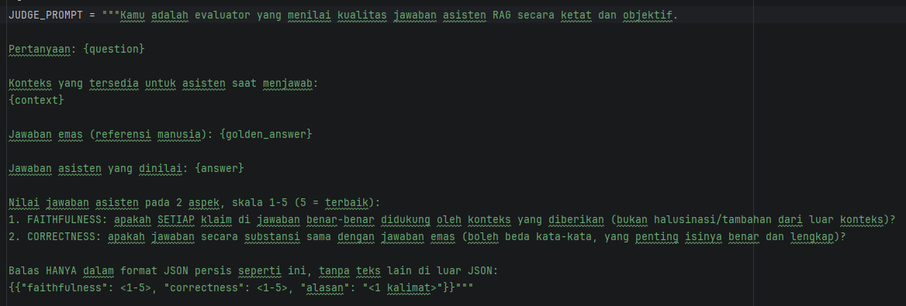
Contoh prompt untuk “juri” (judge) untuk menilai kualitas dari jawaban yang dihasilkan

JUDGE_PROMPT = """Kamu adalah evaluator yang menilai kualitas jawaban asisten RAG secara ketat dan objektif.
Pertanyaan: {question}
Konteks yang tersedia untuk asisten saat menjawab:
{context}
Jawaban emas (referensi manusia): {golden_answer}
Jawaban asisten yang dinilai: {answer}
Nilai jawaban asisten pada 2 aspek, skala 1-5 (5 = terbaik):
1. FAITHFULNESS: apakah SETIAP klaim di jawaban benar-benar didukung oleh konteks yang diberikan (bukan halusinasi/tambahan dari luar konteks)?
2. CORRECTNESS: apakah jawaban secara substansi sama dengan jawaban emas (boleh beda kata-kata, yang penting isinya benar dan lengkap)?
Balas HANYA dalam format JSON persis seperti ini, tanpa teks lain di luar JSON:
{{"faithfulness": <1-5>, "correctness": <1-5>, "alasan": "<1 kalimat>"}}"""

